МІНІСТЕРСТВО ОСВІТИ І НАУКИ УКРАЇНИ

ХАРКІВСЬКИЙ НАЦІОНАЛЬНИЙ УНІВЕРСИТЕТ МІСЬКОГО ГОСПОДАРСТВА імені О.М. БЕКЕТОВА

ДОВІДНИК
з курсу
«ЕЛЕКТРИЧНІ АПАРАТИ»
Частина 2. Лістинги програм та імітаційні моделі

(для студентів 3, 4 курсів денної i 4 курсу заочної форм навчання,
а також для слухачів другої вищої освіти
за спеціальністю «141 Електроенергетика, електротехніка та електромеханіка»),
освітня програма «Електротехнічні системи електроспоживання»

Харків
ХНУМГ
2020
Довідник з курсу «Електричні апарати» Частина 2. Лістинги програм та імітаційні моделі (для студентів 3, 4 курсів денної i 4 курсу заочної форм навчання, а також для слухачів другої вищої освіти за спеціальністю «141 Електроенергетика, електротехніка та електромеханіка»), освітня програма «Електротехнічні системи електроспоживання» / Харк. нац. ун-т мiськ. госп. iм. О. М. Бекетова; уклад.: В.Є. Плюгiн, Ковальова Ю.В., В.О. Тєтєрєв. – Харків: ХНУМГ, 2020. – 12 с.

Під редакцією проф. каф. СЕ та ЕМ, д.т.н., проф. В.Є. Плюгiна

к.т.н., доц., зав. каф.
систем електропостачання та електроспоживання міст
ХНУМГ ім. О.М. Бекетова,
Д.М. Калюжний

Рекомендовано кафедрою «Системи електропостачання та електроспоживання міст», протокол засідання №__ вiд «___» ______ 2020 р.
ЗМІСТ

ВСТУП 4
1 МОДЕЛЬ ОДНОФАЗНОГО ОДНОНАПIВПЕРIОДНОГО ВИПРЯМЛЯЧА 5
2 МОДЕЛЬ ОДНОФАЗНОГО МОСТОВОГО ВИПРЯМЛЯЧА 6
3 МОДЕЛЬ ТРИФАЗНОГО IНВЕРТОРА НАПРУГИ 7
4 МОДЕЛЬ СТАБIЛIЗАТОРА НАПРУГИ 8
5 МОДЕЛЬ ОПЕРАЦIЙНОГО ПIДСИЛЮВАЧА 9
6 МОДЕЛЬ ПIДВИЩУВАЛЬНОГО ШИРОТНО-IМПУЛЬСНОГО ПЕРЕТВОРЮВАЧА 10
ПЕРЕЛІК РЕКОМЕНДОВАНОЇ ЛІТЕРАТУРИ 12

ВСТУП
Характерною особливістю електричних апаратів є дуже широка номенклатура пристроїв, що відносяться до цієї галузі електротехніки, величезна кількість понять, визначень, характеристик, а також надзвичайно динамічний ринок як з точки зору неухильного зростання його обсягу, так і з точки зору швидкого оновлення номенклатури та розширення функціональних можливостей електричних апаратів.
Призначення електричних апаратів коротко можна визначити так:
• розподілення електричної енергії між споживачами – комутаційні апарати, призначені для вмикання, вимикання та перемикання в розподільних мережах та інших електричних колах;
• керування, переважно, електродвигунами, вбудованими у різні технологічні процеси – електричні апарати керування;
• захист людей, тварин, майна й довкілля від згубної дії електричної енергії – електричні апарати захисту;
• виконання функцій керування, сигналізації, блокування тощо в допоміжних колах комутаційної апаратури, апаратури керування, а також в колах керування електротехнічного обладнання – апарати кіл керування
В цьому довіднику наводяться лістинги програм у Matlab та імітаційні моделі у Simulink, які знадобляться при виконанні практичних та лабораторних робіт.
Цим довідником можна користуватись як для оновлення у пам’яті вмісту програмного коду та блоків імітаційних моделей, так і за методом «copy/paste» для використання наведеного матеріалу як складової частини більш складних розрахункових модулів.

1 МОДЕЛЬ ОДНОФАЗНОГО ОДНОНАПIВПЕРIОДНОГО ВИПРЯМЛЯЧА
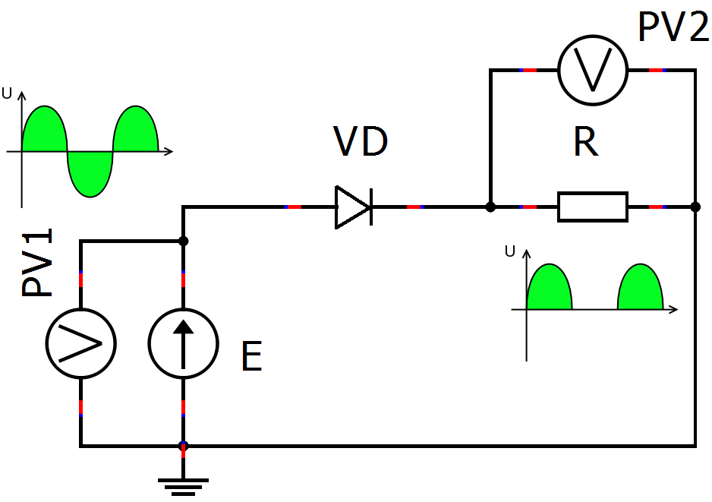
Схема однонапiвперiодного випрямляча

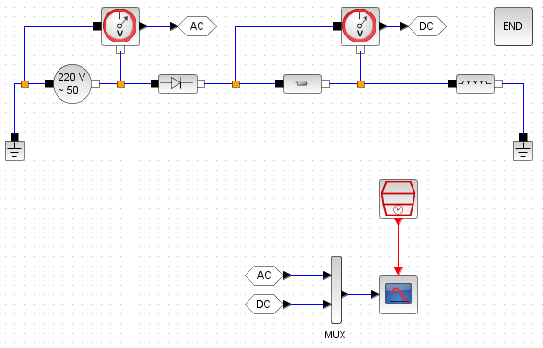
Модель однонапiвперiодного випрямляча в SciLab

2 МОДЕЛЬ ОДНОФАЗНОГО МОСТОВОГО ВИПРЯМЛЯЧА
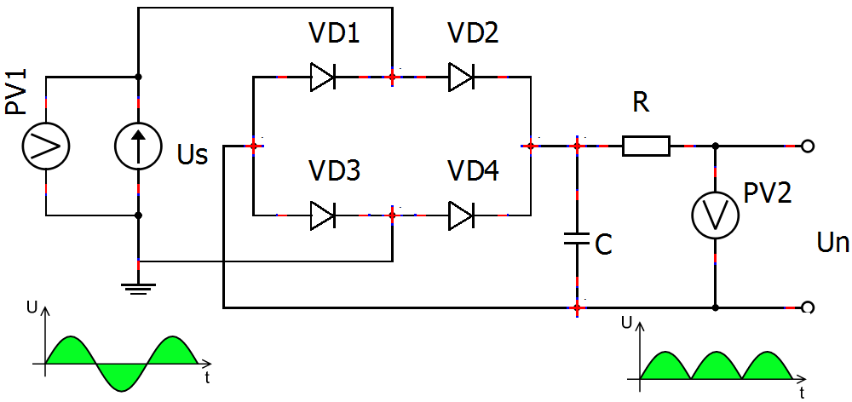
Схема мостового випрямляча зi згладжувальним ємнiсним фiльтром

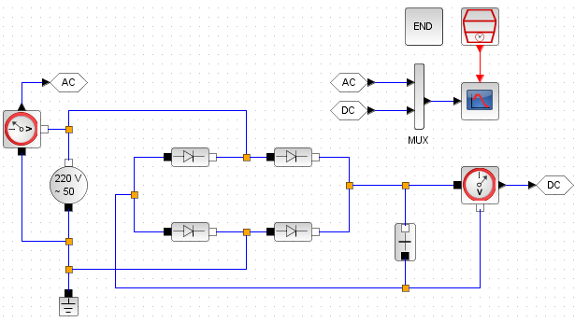
Модель мостового випрямляча в SciLab

3 МОДЕЛЬ ТРИФАЗНОГО IНВЕРТОРА НАПРУГИ
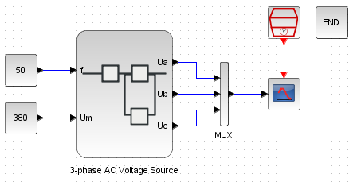
Спрощена модель трифазного iнвертора напруги в SciLab

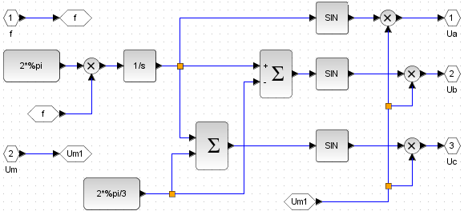
Склад суперблоку з реалiзацiї функцiї розкладання
вихiдних сигналiв в SciLab

4 МОДЕЛЬ СТАБIЛIЗАТОРА НАПРУГИ
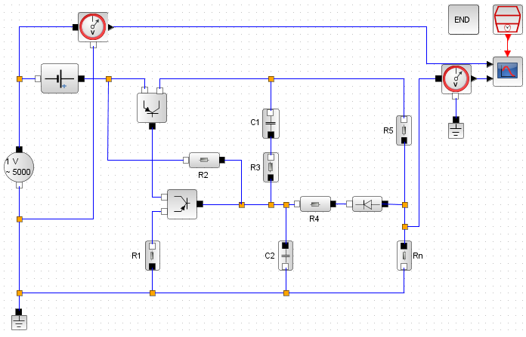
Блок-схема стабiлiзатора напруги в SciLab

5 МОДЕЛЬ ОПЕРАЦIЙНОГО ПIДСИЛЮВАЧА
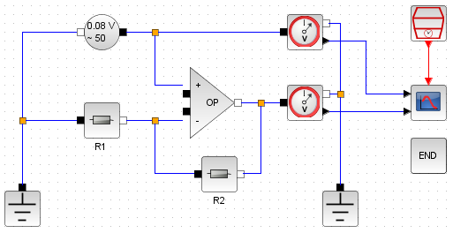
Блок-схема операцiйного пiдсилювача iз зворотним зв’язком в SciLab

6 МОДЕЛЬ ПIДВИЩУВАЛЬНОГО ШИРОТНО-IМПУЛЬСНОГО ПЕРЕТВОРЮВАЧА
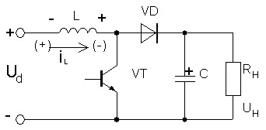
Принципова схема пiдвищувального ШIП

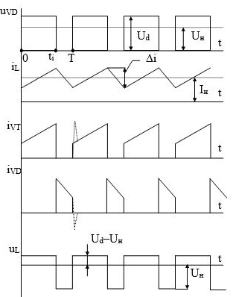
Часовi дiаграми струмiв та напруг ШIП в режимi безперервного
Струму
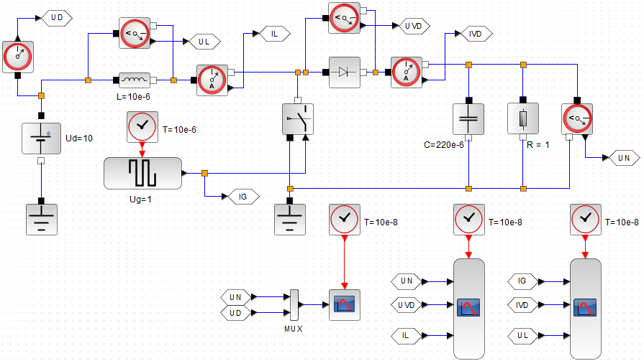

ПЕРЕЛІК рекомендованої літератури
- Тельманов Е.Д. Электрические и электронные аппараты. – Екатеринбург: РГППУ, 2010. – 131 с.
- Клименко Б.В. Електричні апарати. Електромеханічна апаратура комутації, керування та захисту. Загальний курс: навчальний посібник. – Харків: Вид-во «Точка», 2012. – 340 с.
- Электрические аппараты: учеб. пособие для студ. учреждений сред. проф. образования / [О.В. Девочкин, В.В. Лохнин, Р.В. Меркулов, Е.Н. Смолин]. – М.: Издательский центр «Академия», 2010. – 240 с.
- Алиев И.И., Абрамов М.Б. Электрические аппараты. Справочник. – М.: РадиоСофт. 2004. – 256 с.
- Бурштинський М.В. та ін. Силові низьковольтні запобіжники / М.В. Бурштинський, А.І. Ковальчук, М.В. Хай. – Львів: Видавництво Національного університету “Львівська політехніка”, 2009. – 108 с.
- Сосков А.Г., Соскова И.А. Полупроводниковые аппараты: коммутация, управление, защита: Учебник/Под ред. А.Г. Соскова.-К:Каравелла, 2005. - 344 с.
- Черных И.В. Моделирование электротехнических устройств в MatLab, SimPowerSystems и Simulink / И.В. Черхных. – М.: ДМК Пресс, 2008. – 288 с.

